О Т Ч Е Т
Кореновского отделения
Российского общества историков-архивистов
За период с января 2020 года по декабрь 2020 года Кореновским отделением Российского общества историков –архивистов была проделана следующая работа. В связи с непростыми условиями , связанными с пандемией, вся работа отделения была сведена к дистанционной работе. За этот период используя наработанный материал на базе отчетов военно-поискового отряда 1147 СП при нашем отделении историков-архивистов были смонтированы пять короткометражных документальных фильма для демонстрации в школьных учреждениях.
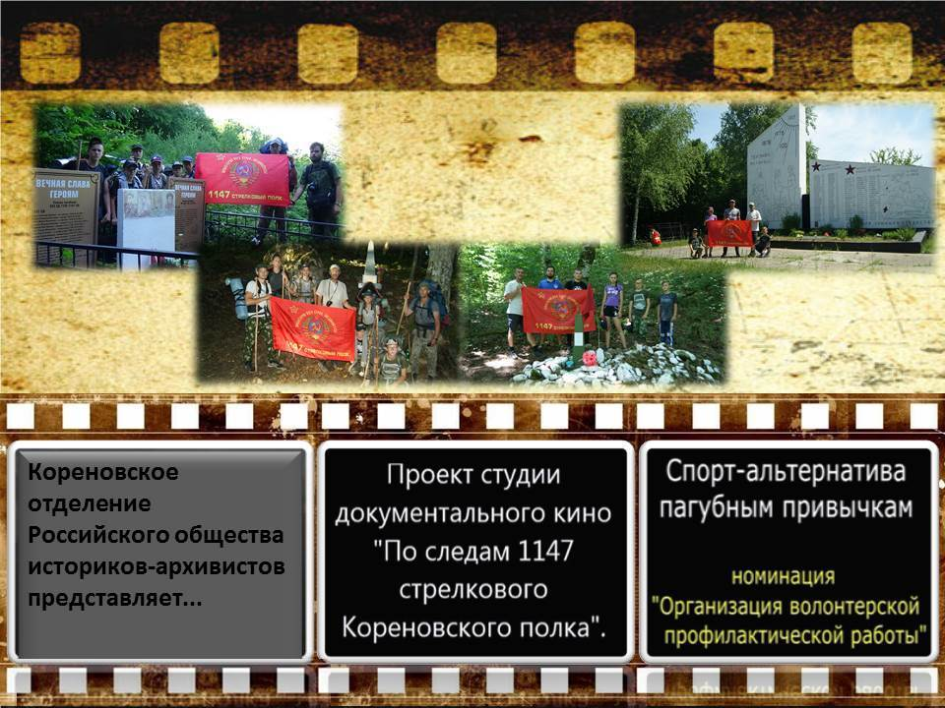

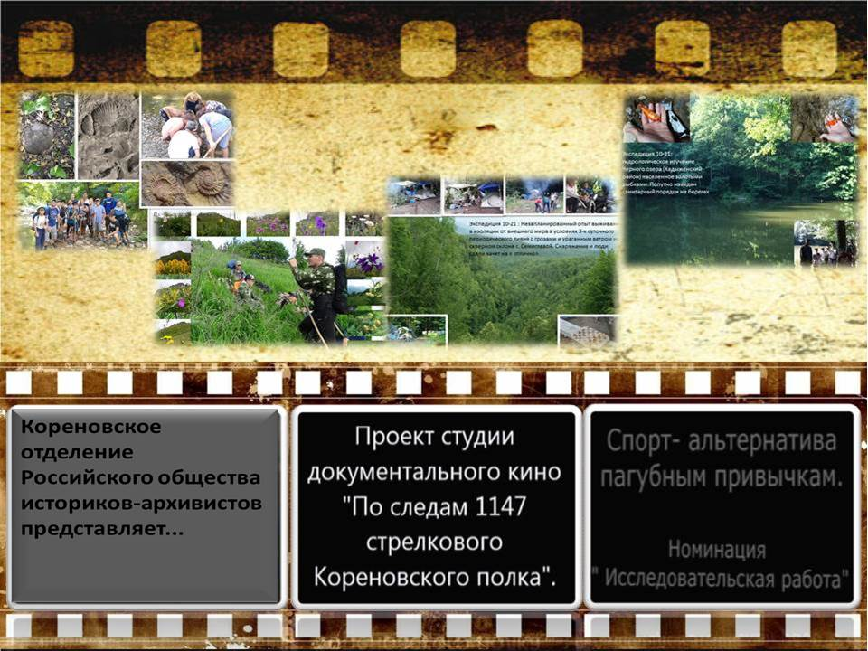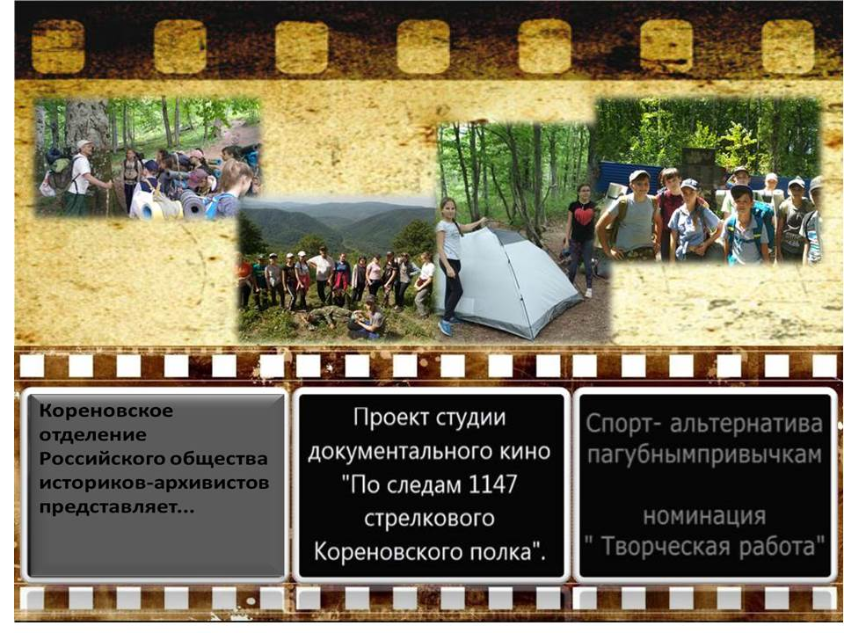

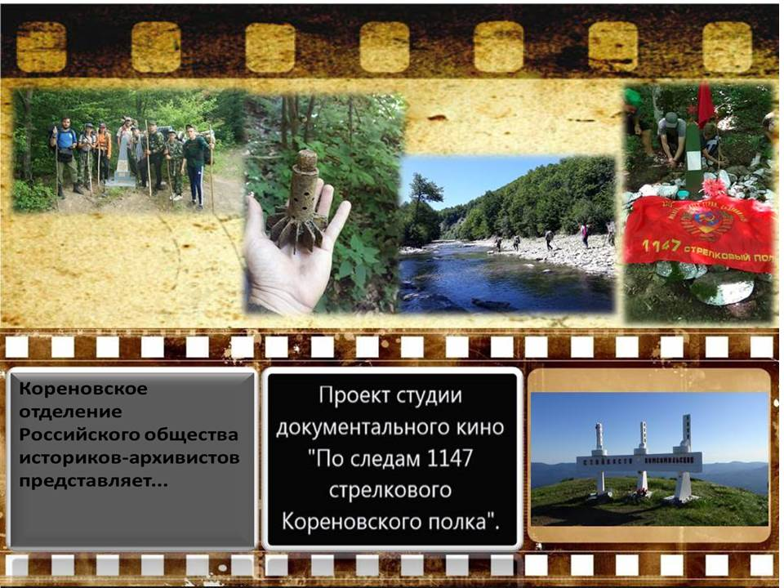
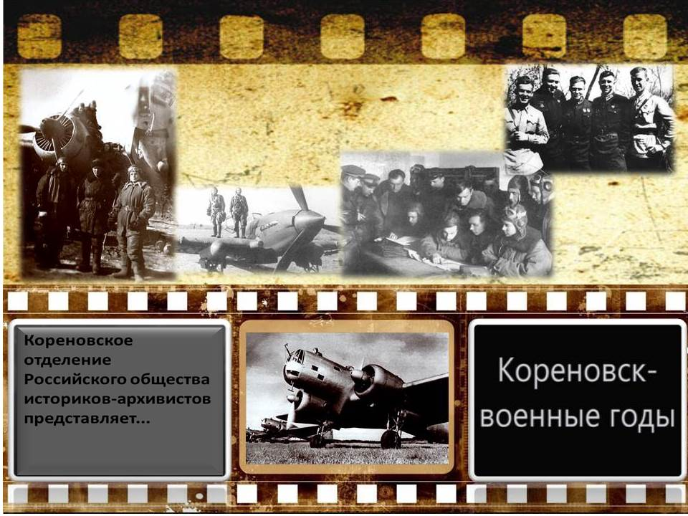

Было выпушено 50 выпусков газеты « За Родину»
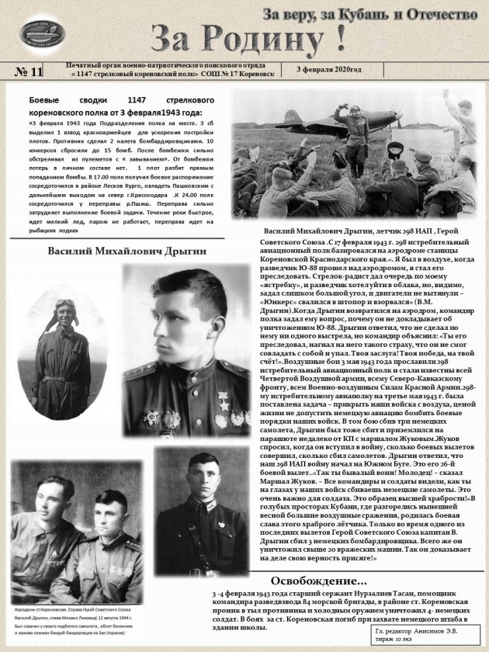
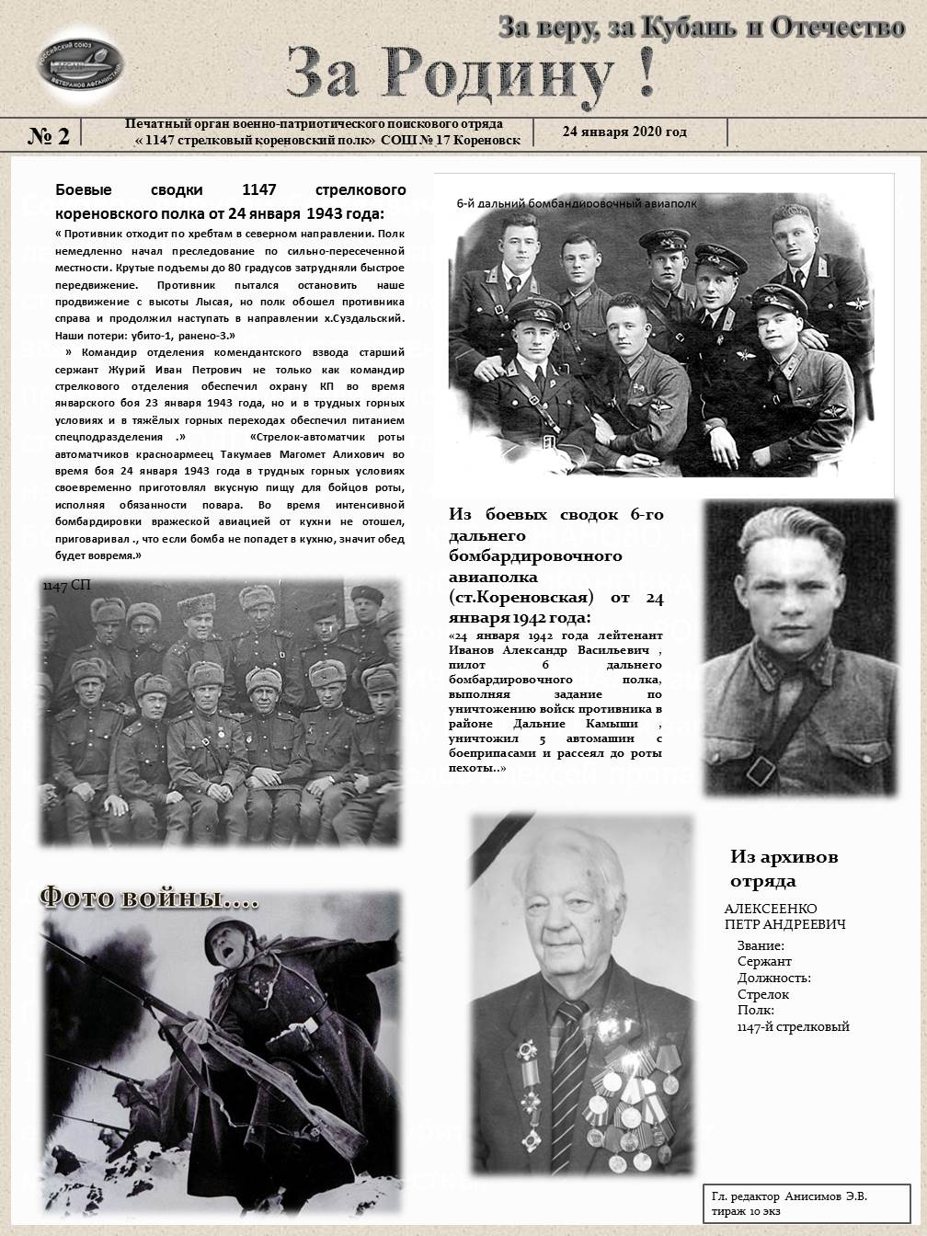
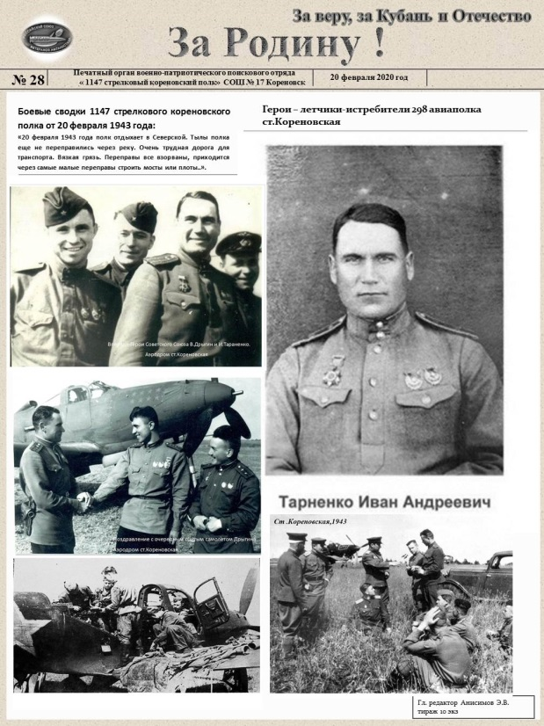
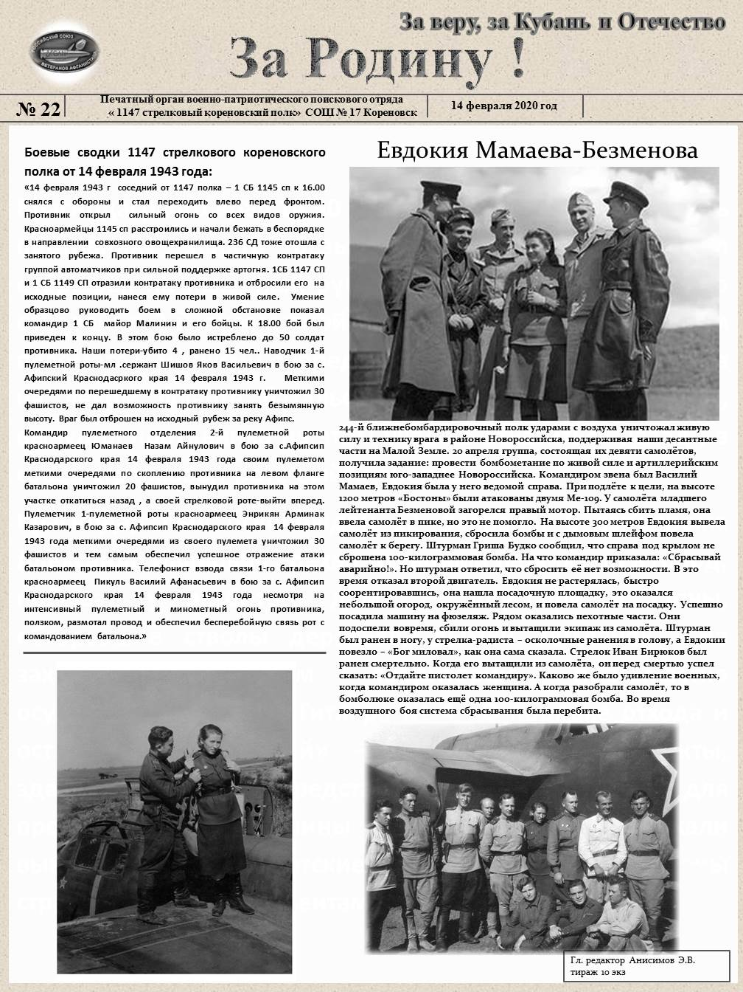
Были подготовлены четыре макета плакатов

Перспективный план Кореновского отделения историков-архивистов на 2021 год включает в себя следующие направления работы-
- запланирована 10 дневная экспедиция отряда 1147 СП для подтверждения архивных сведений по боевому пути 1147 Кореновского полка по Горячеключевскому и Туапсинскому районах
- продолжить работу по разработке макетов плакатов, посвященных героям войны Кореновского района
-продолжить создание серии документальных фильмов на основе архивных материалов по военной истории
- создать на основе архивных материалов книгу-альманах, посвященную боевой истории 1147 Кореновского полка

Председатель Кореновского отделения историков-архивистов
Э.В.Анисимов
25.11.2020

